09.01.2024, 10:30

Интересно, весело, задорно прошёл праздник "ЗИМНИЕ ЗАБАВЫ" для детей и взрослых в ТОС "Яблоневый сад" с. Красный Чикой!
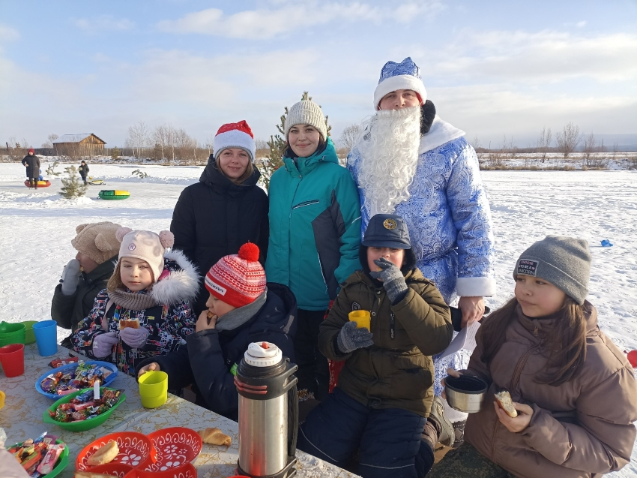
Зимние каникулы – это чудесное время Нового года, Рождества, морозных январских дней, время активного отдыха, творчества и приключений.
Дед Мороз со своими помощниками провели подвижные игры на свежем воздухе, устроили различные конкурсы, раздали сладкие призы всем участникам мероприятия. С большим удовольствием участие приняли не только дети, но и взрослые.
А в завершение праздника все собрались за горячим чаем
Так что зима приносит не только холод и снег, но и радость для детей, благодаря настоящей сказочной встрече с Дедом Морозом, активным играм на свежем воздухе . Все это делает праздник по-настоящему незабываемым для детей и взрослых , наполняя их сердца радостью и волшебством новогоднего времени.
Спасибо большое всем, кто организовал этот праздник: специалистам отдела культуры администрации МР Красночикойский район и активистам ТОС "Яблоневый сад"!